Додаток
до проекту рішення виконавчого
комітету
від №

ПЕРЕЛІК
замовників, яким дозволено розміщення соціальної реклами
№ з/п | Замовник соціальної реклами | Тип рекламного засобу | Кількість, од. (щомісячно) | Період  розміщення | Власник рекламних засобів, на яких планується розміщення соціальної реклами, інші примітки | Макет
1. | Сумська міська рада | Білборд  3м х 6м  Сіті-лайт  1,2м х 1,8м | 10  10 | січень 2019 –  грудень 2019 | Висвітлення святкових та урочистих подій, інформація від державних органів
2. | Сумська обласна державна адміністрація | Білборд  3м х 6м  Сіті-лайт  1,2м х 1,8м | 10  10 | січень 2019 –  грудень 2019 | Висвітлення святкових та урочистих подій, інформація від державних органів
3. | Головне територіальне управління юстиції у Сумській області | Білборд  3м х 6м  Сіті-лайт  1,2м х 1,8м | 7  3 | січень 2019 –  грудень 2019 | Інформаційні сюжети для реалізації проекту «Я маю право!»
4. | Комунальна установа «Агенція промоції «Суми» Сумської міської ради | Білборд  3м х 6м  Сіті-лайт  1,2м х 1,8м | 10  10 | січень 2019 –  грудень 2019 | Висвітлення діяльності комунальної установи «Агенція промоції «Суми», інформування про заходи
5. | Державне підприємство «Сумська біологічна фабрика» | Білборд  3м х 6м  Сіті-лайт  1,2м х 1,8м | 10  12 | грудень 2018 –  травень 2019 | Висвітлення діяльності підприємства | 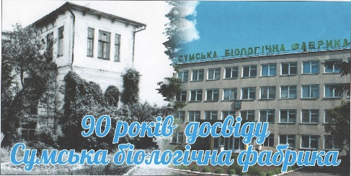
6. | Громадська організація «Громадянський рух «Всі разом!» | Білборд  3м х 6м  Сіті-лайт  1,2м х 1,8м | 5  5 | січень 2019 –  лютий 2019 | Сюжети, присвячені популяризації сімейних цінностей

Начальник управління архітектури та
містобудування Сумської міської ради –
головний архітектор А.В. Кривцов

